# Analyse

## Doelstelling:

Het vergemakkelijken van het notificeren van een contactpersoon dat je door externe omstandigheden later bent.

Dit door het automatiseren van berichtgeving.

## Doelgroep:

Onze algemene doelgroep zijn de mensen die onderweg zijn naar hun werk, school of geplant evenement. Die hierbij vaak deelnemen aan het openbaarvervoer en iemand treffen op de eindlocatie.

### Gebruikersgedrag & interactie:

De doelgroep heeft op het moment van vertraging vaak veel haast, hierdoor willen ze niet eerst door een heel proces van knoppen, typen en bellen om hun contactpersoon te laten weten dat ze later zijn.

Hier speel onze app dan ook op in. Bij de app stellen ze van te voren hun bericht en contactpersoon in waarbij ze op het moment zelf in het geval van vertraging een pop-up krijgen om het bericht te versturen.

Door de pop-up word tevens de gebruiker ontlast om een app te openen.

# Designrepertoire

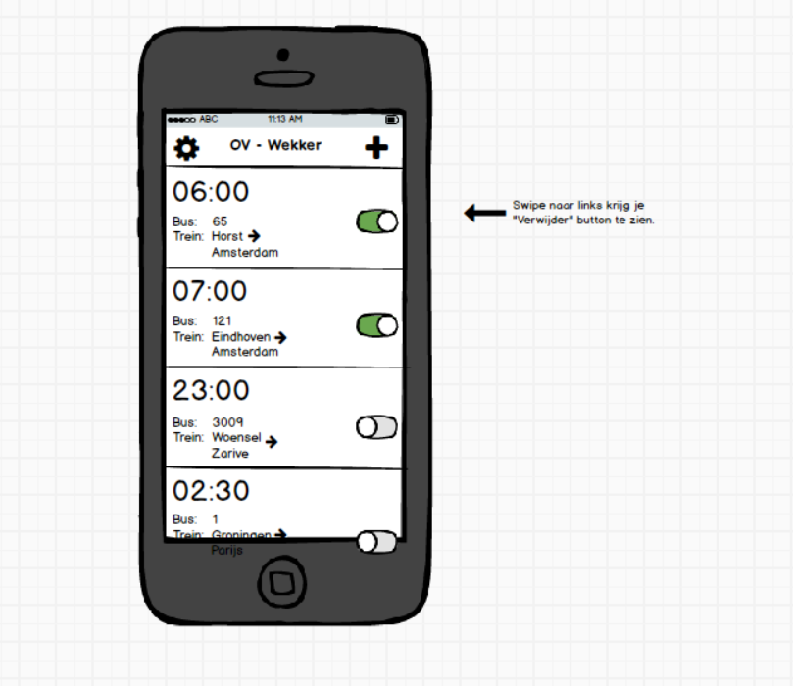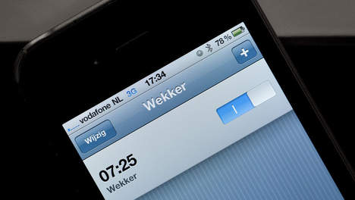Om het de doelgroep nog makkelijker te maken lijkt het design op die van de standaard iPhone wekker. Hierdoor is het voor hun vergemakelijkt om de app te begrijpen en kunnen ze er sneller door heen.

Om de link tussen onze app en de wekker te versterken zijn dan ook de kleuren overgenomen. Waardoor ze nog makkelijker door de app geleid worden.

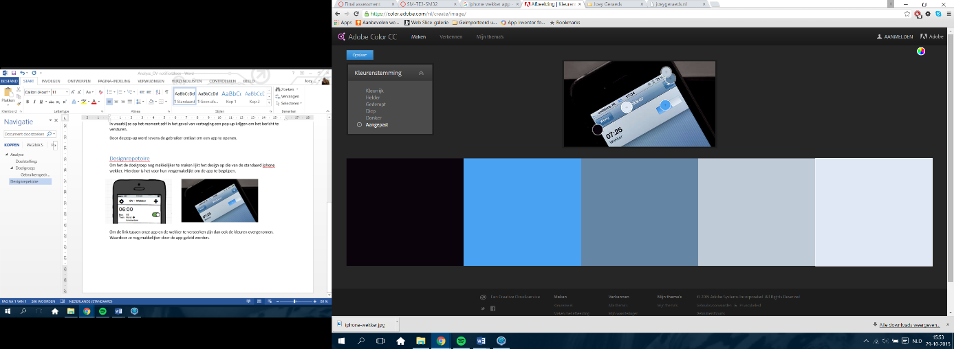

Tekst aan/uit Menu object menu

Achtergrond tekst